Mise en situation et recherche à mener
On souhaite mettre en évidence le transfert horizontal de gènes en montrant qu’une souche de levure mutée (Ade2) est capable d’incorporer de l’ADN (allèle Ade2 fonctionnel) présent dans son milieu.
Ressources
Fiche document : caractéristiques des levures cultivées  La levure saccharomyces cerevisae est un champignon eucaryote unicellulaire haploïde. C’est le plus petit génome eucaryote connu : 14000 kb (kilobases) et 6200 gènes.  Certaines souches portent une mutation qui affecte le gène Ade2 impliqué dans la chaîne de biosynthèse de l’adénine :  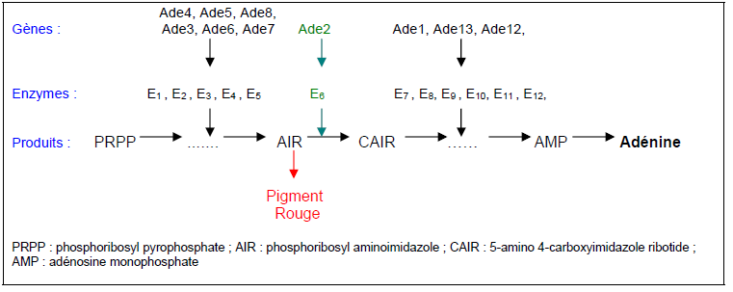  Le gène Ade2 code pour une enzyme qui a pour fonction de transformer un intermédiaire de cette chaîne : l’Amino Imidazole Ribotide ou AIR qui est un pigment rouge en un autre intermédiaire CAIR.  La mutation du gène Ade2 a deux effets :  * La souche étant incapable de synthétiser l’adénine, elle ne poussera pas sur milieu minimum (sans adénine)  * Si on lui apporte l’adénine en supplémentant le milieu de culture (ou en la faisant pousser sur milieu riche), elle va l’utiliser et présentera un phénotype rouge du fait de l’accumulation de l’AIR.  On différencie ainsi facilement les souches qui portent la mutation du gène Ade2 après croissance sur boîte de Pétri. | Qu’est ce que le transfert horizontal ?  Un gène peut être transféré d’un individu à un autre individu sans que ces individus n’aient de relation de parenté : on parle de transferts horizontaux de gènes (par opposition aux transferts verticaux des parents aux descendants).  En particulier de nombreux êtres vivants unicellulaires (comme les bactéries ou les levures) sont capables d’incorporer des fragments d’ADN libres dans leur milieu (provenant par exemple d’organismes morts).  L’individu receveur acquiert un ou plusieurs gènes donc éventuellement des caractéristiques nouvelles. Les transferts de gènes entre espèces différentes participent donc à la diversification du vivant.
Matériel envisageable :
- une souche de levure (Saccharomyces cerevisae) possédant la mutation du gène Ade2 (de phénotype rouge)
- des boites de pétri contenant un milieu de culture minimum favorable au développement des souches de levures sauvages (milieu sans Adénine).
- des boites de pétri contenant un milieu de culture riche favorable au développement des levures Ade2 (milieu enrichi en Adénine)
- de l’ADN contenant le gène Ade2 fonctionnel
- matériel nécessaire pour réaliser des prélèvements et réaliser des mises en culture (tubes, micropipettes, pipettes, ensemenceur, …)

Etape 1 : Concevoir une stratégie pour résoudre une situation problème (durée maximale : 10 minutes)
Proposer une démarche d’investigation permettant de déterminer si une souche de levure est capable d’incorporer de l’ADN libre dans le milieu.
Appeler l’examinateur pour vérifier votre proposition et obtenir la suite du sujet.
Votre proposition peut s’appuyer sur un document écrit (utiliser les feuilles de brouillon mises à votre disposition) et/ou être faite à l’oral.
Transfert horizontal chez la levure

